Dok.ID: 13339

Höftrevision

Revidering i denna version
Ingen revidering i denna version

Bakgrund
Operationen innebär att den befintliga höftprotesen byts ut - antingen cupen eller stammen, eller båda. Orsaken kan t ex vara slitage, proteslossning eller protesnära fraktur. Ibland görs operationen i två seanser där man i första operationen plockar ut den gamla protesen och en tid senare vid operation nr två sätter in den nya. Den vanligaste orsaken till detta är infektion.

Syfte
Att skapa ett dokumentstöd för omhändertagande av patient vid höftrevision.

Vilka berörs
All personal, Operation NU-sjukvården.

Anestesiförslag

Premedicinering:
T Paracetamol enl.rutin för premedicinering
T Targiniq ca 0,1 mg/kg (10 mg), dos anpassas till ålder och tidigare opioidkonsumtion,. Ges ej vid SPEDA.
T Arcoxia 60-120 mg

Anestesi:
Alt 1:
SPEDA+sedering
Spinal: Bupivakain 5 mg/ml med dosering utifrån ålder och längd etc, ca 2 – 4 ml + Morfin spinal/epidural 0,4 mg/ml, 0,25 ml.
EDA: Aktiveras perop ca 2-2,5h efter spinal. Testdos Mepivakain 20 mg/ml + adr 3ml + ytterligare 3-5ml efter ca 5 min om testdos ok. Därefter påfyllning med Mepivakain 20mg/ml.
Sedering: Propofol-inf 10mg/ml, TIVA ca 2-4 mg/kg/h alt TCI ca 1-1,5 µg/ml

Alt 2: Generell anestesi intub – Sevo-Ultiva alt TIVA Prop/Ultiva

Postoperativt:
SPEDA: EDA Aktiveras enbart v.b, - om annan smärtlindring inte fungerar.
Breivik 4-14 ml/h. Avvecklas till morgonen dagen efter.
Tar

T Paracetamol 1g x 3-4, from 6 timmar efter premedicinering.
T Targiniq ca 0,1 mg/kg (10 mg)
T Arcoxia 60-120 mg, då pat kan dricka på UVA (om ej givits i premed.)

Generell anestesi:
T Paracetamol 1g x 3-4, from 6 timmar efter premedicinering.
T Arcoxia 60-120 mg, då pat kan dricka på UVA (om ej givits i premed.)
T Targiniq ca 0,1 mg/kg (10 mg)

Blockad
Femoralisblockad (Ropivacain 7,5 mg/ml, 10-20ml) bör läggas preop för postop smärtlindring vid generell anestesi.

Trombosprofylax
Får tidigast ges 6 timmar efter SPEDA-inläggning under förutsättning att spinalbedövningen helt gått i regress (Bromage 0). Ordineras av operatör.

Utrustning
Standard/basmonitorering, patientvärmare, blod/vätskevärmare, volympump, sprutpump, cellsaver. ev artärtryckset

Blodgruppering/bastest
Ja/ja

Praktiska råd
Grova PVK.
Lägg på värmetäcket redan på förberedelserummet.
Antibiotika enl ordination, vanligtvis efter odling.
Cyklokapron enl PM.
Vid hög arbetsbelastning kan det finnas behov av att vara två anestesisjuksköterskor.

Operationsbord/läge
Planbord/sidoläge med höftstöd. Stor kudde mellan armarna.
Bilder finns, se bilaga sist i dokumentet. Ta bort de oranga ”lyftremmarna” för att minska risken för tryckskada relaterat till lång tid i sidoläge.

Håravkortning
Från crista ner till knäet, även ljumsken.

KAD
Ja

Mobilisering/massage
Om fingerprobe till pulsoximetern används – byt finger då och då.
Eftersträva ett bekvämt läge för armar och axlar. Massera armarna ibland.

Avslutning/Postoperativt
Patienten får inte korsa benen! Viktigt att tänka på vid vändning och överflyttning till säng.
Lassekuddar.

Postoperativ vård
Patientvärmare kvar tills patienten lämnar operationssalen. Vid sövning ge OxyNorm innan väckning. Om EDA aktiverad postop kvar över natt på UVA, men kan gå till avd under kvällen om är stabil och väl smärtstillad utan EDA.

Risker
- Risk för stor blödning! Ha en beredskap. Starta FFP tidigt och kontrollera TPK, INR och APTT under operationen, i samråd med narkosläkare.
- Risk för smärta i den axel patienten ligger på. Sträva efter optimalt operationsläge + smärtlindra v.b.
- Risk för ögonskada p g a sidoläget + sedering. Se till att ögonen ligger fritt + är slutna om patienten sover.
- Risk för hypotermi! Förebygg.

Avslutning/Postoperativt
Patienten får inte korsa benen! Viktigt att tänka på vid vändning och överflyttning till säng.
Lassekuddar.

Postoperativ vård
Patientvärmare kvar tills patienten lämnar operationssalen. Vid sövning ge OxyNorm innan väckning och OxyContin på UVA. Ligger v.b. över natt på UVA, men kan gå till avd under kvällen om är stabil och väl smärtstillad utan EDA.

Bilaga
- Bilder på uppläggning med nya resp gamla stöd.

Bild 1.

Bild 2
- Planbord
- Höj upp plattan under huvudet för att avlasta den axel som patienten ligger på.

Bild 3
- Planbord
- Höj upp plattan under huvudet för att avlasta den axel som patienten ligger på.

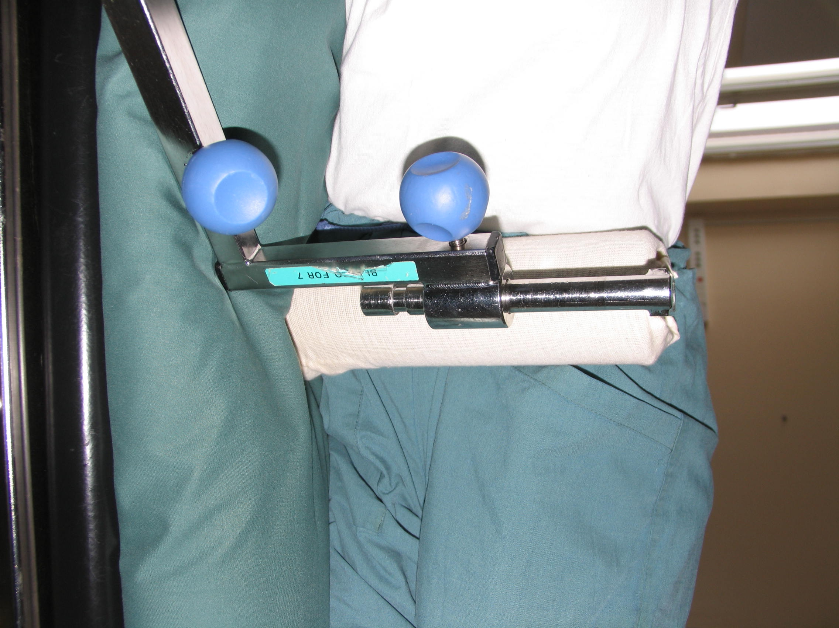
Bild 4
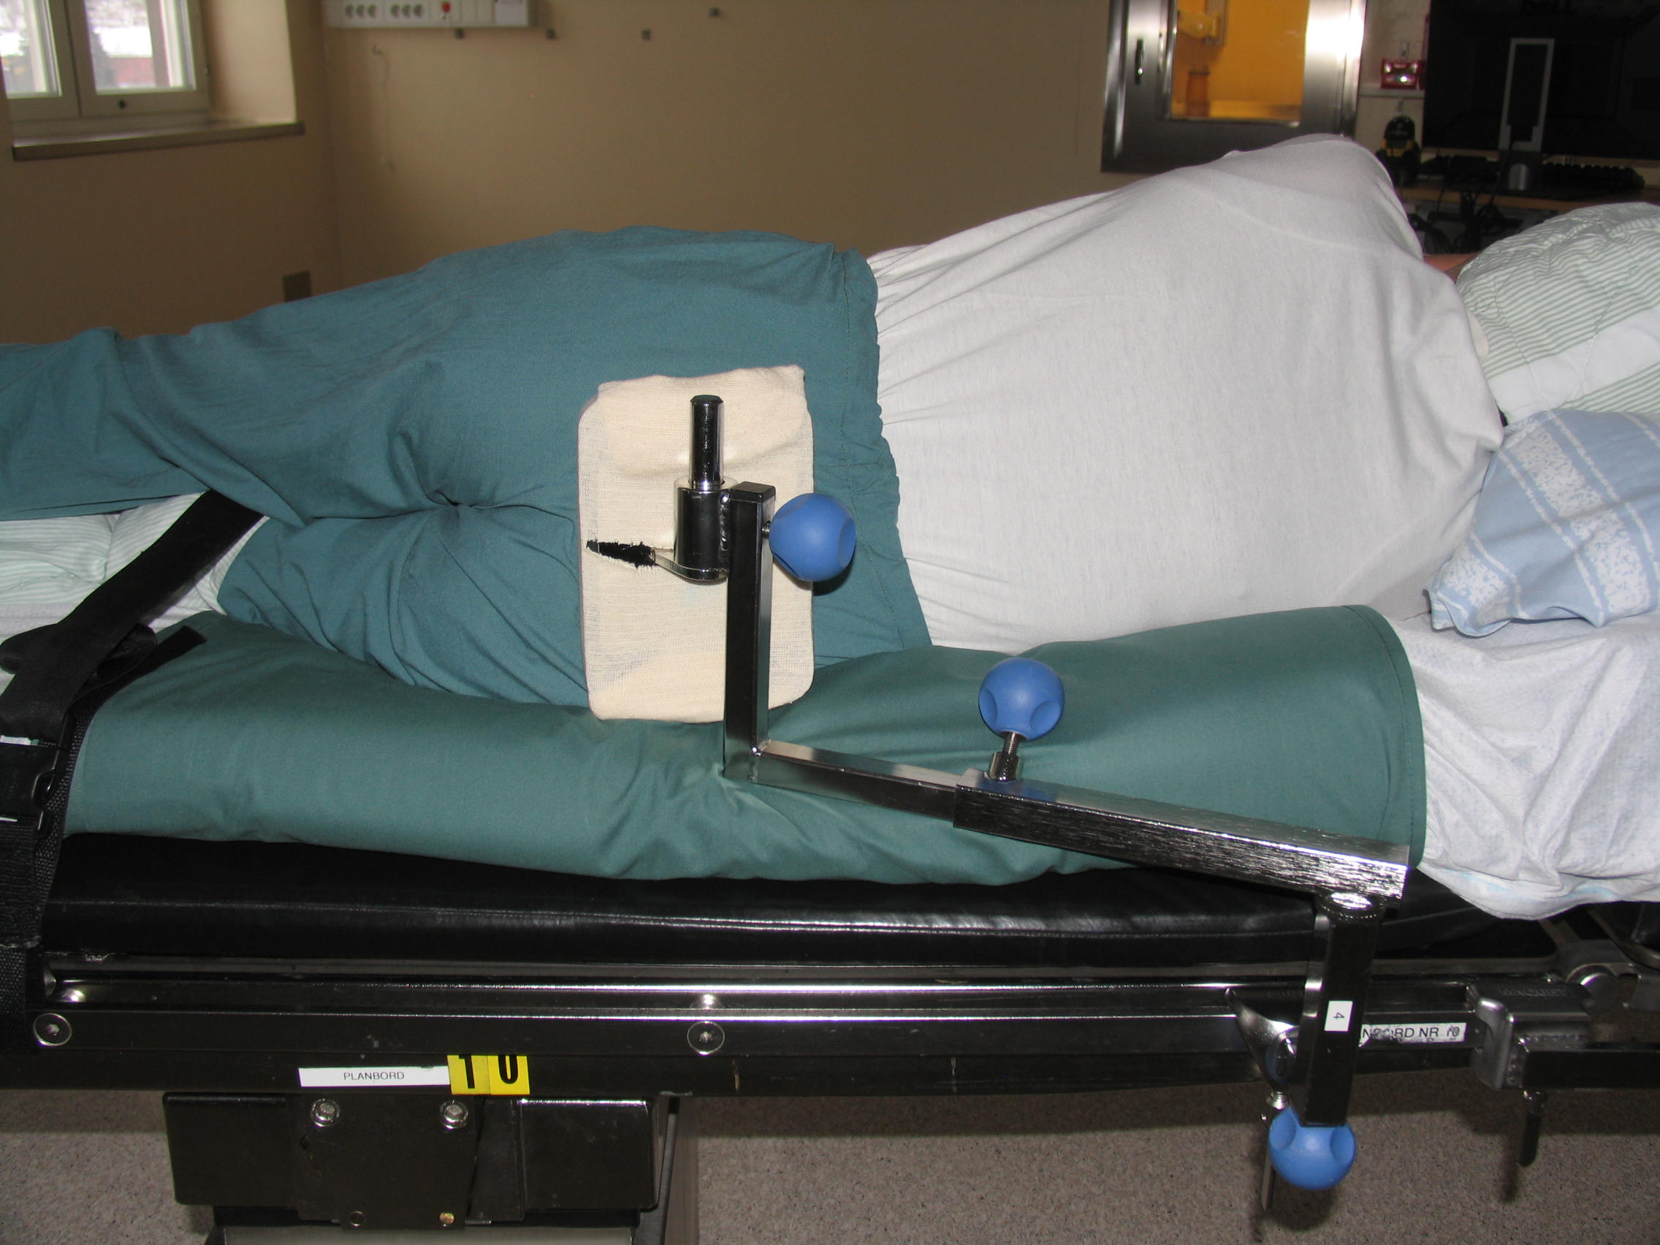

Bild 5
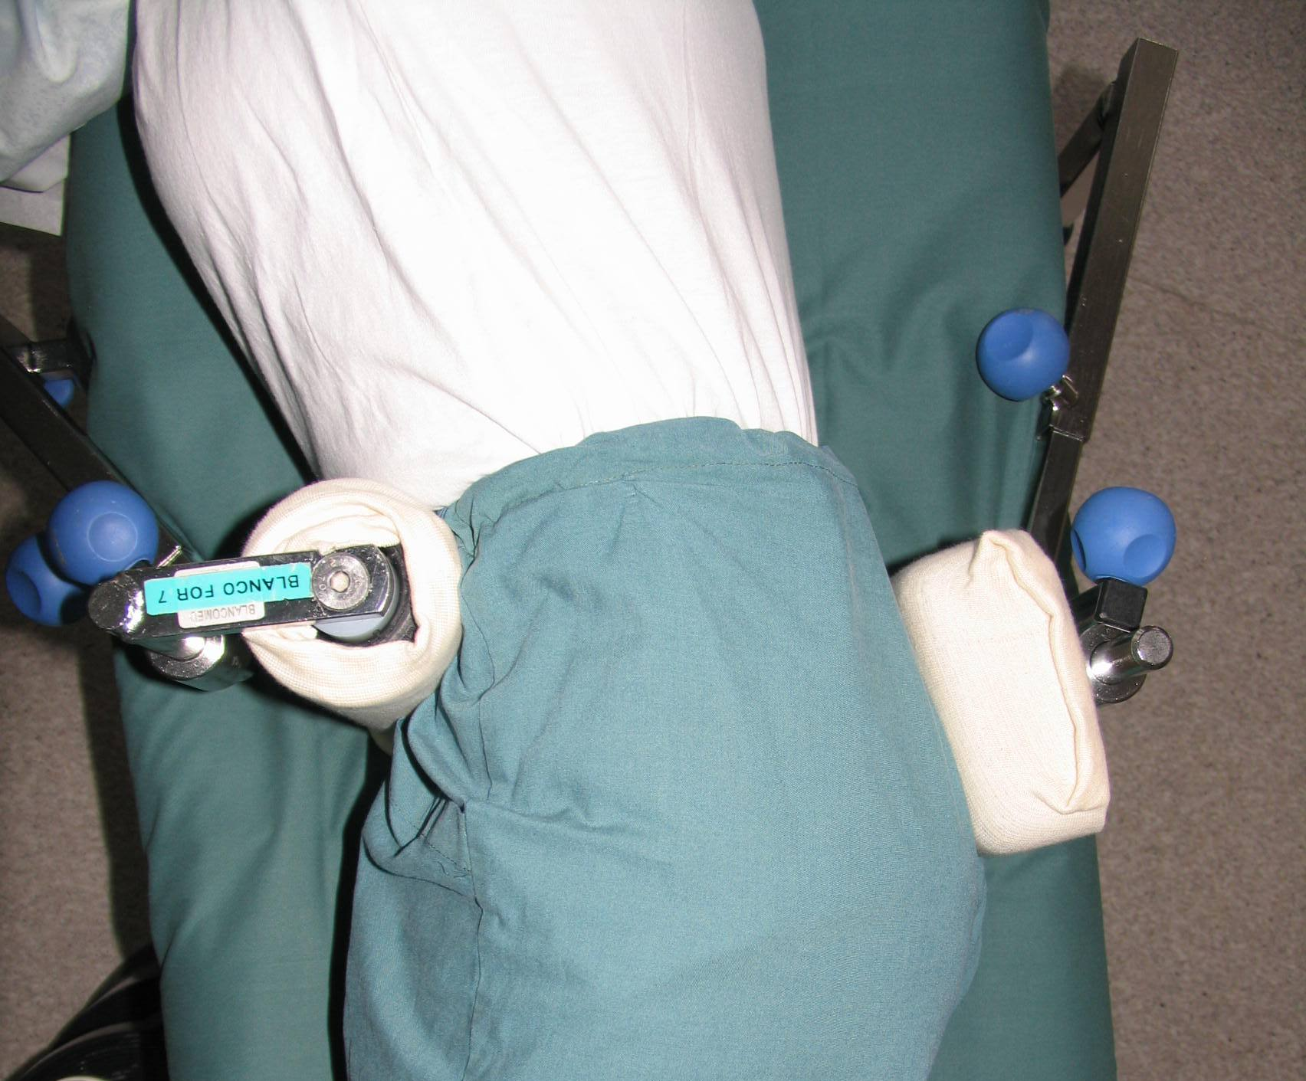
Bild 6
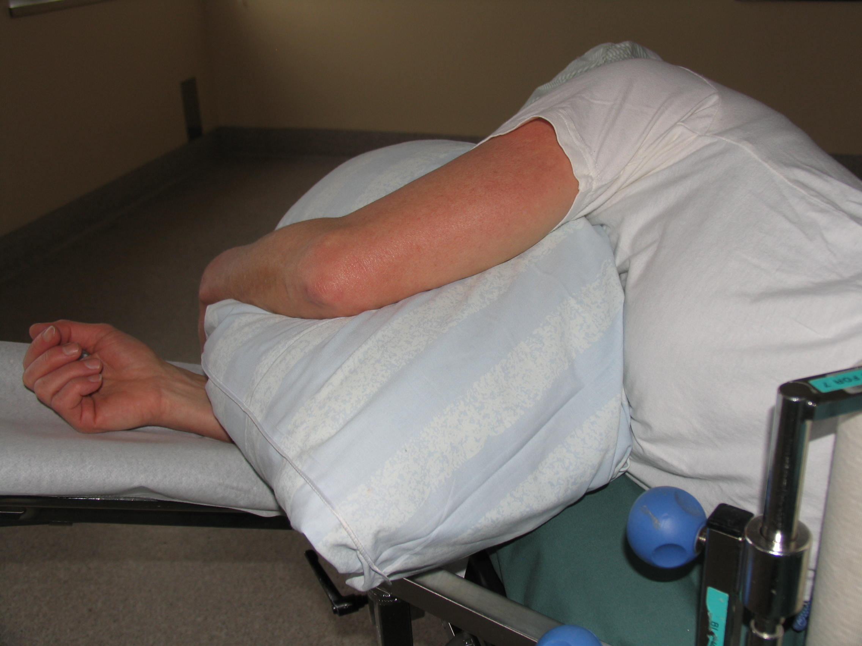
Bild 7
